**САНКТ-ПЕТЕРБУРГСКОЕ ГОСУДАРСТВЕННОЕ БЮДЖЕТНОЕ ПРОФЕССИОНАЛЬНОЕ  
ОБРАЗОВАТЕЛЬНОЕ УЧРЕЖДЕНИЕ  
"ПОЛИТЕХНИЧЕСКИЙ КОЛЛЕДЖ ГОРОДСКОГО ХОЗЯЙСТВА"**

**ОТЧЁТ  
о прохождении производственной практики**

по профессиональному модулю  
ПМ.04. Сопровождение и обслуживание программного обеспечения компьютерных систем

Сроки прохождения практики: с 22.09.2025 г. по 15.10.2025 г.

Организация: АО «Невское ПКБ»  
Группа: ИП-23-7К  
Ф.И.О. студента: ________________________

Руководитель практики от предприятия ______________________ / (Ф.И.О.)  
  
Руководитель практики от колледжа ______________________ / (Ф.И.О.)  
  
Председатель П(Ц)К ______________________ / (Ф.И.О.)  
  
Санкт-Петербург  
2025 г.

**СОДЕРЖАНИЕ**

1. Перечень общих и профессиональных компетенций .................................... 3

2. Задание на практику ............................................................... 4

3. Краткое описание места прохождения практики .................................... 5

4. Ежедневные записи обучающегося .................................................. 6

5. Заключение ................................................................... 9

6. Приложения .................................................................. 10

**1. ПЕРЕЧЕНЬ ОБЩИХ И ПРОФЕССИОНАЛЬНЫХ КОМПЕТЕНЦИЙ**

ПК 4.1 Осуществлять инсталляцию, настройку и обслуживание программного обеспечения компьютерных систем.  
ПК 4.2 Осуществлять измерения эксплуатационных характеристик программного обеспечения компьютерных систем.  
ПК 4.3 Выполнять работы по модификации отдельных компонентов программного обеспечения в соответствии с потребностями заказчика.  
ПК 4.4 Обеспечивать защиту программного обеспечения компьютерных систем программными средствами и экономической эффективности сетевой топологии.  
  
ОК 01–ОК 11 (в соответствии с программой практики).

**2. ЗАДАНИЕ НА ПРАКТИКУ**

— Анализ технического задания.  
— Проектирование структуры бота.  
— Реализация ролей ассистента (Секретарь, Менеджер, Редактор).  
— Настройка команд и логики.  
— Тестирование и отладка.  
— Подготовка отчёта.

**3. КРАТКОЕ ОПИСАНИЕ МЕСТА ПРОХОЖДЕНИЯ ПРАКТИКИ**

Практика выполнялась дистанционно. Разрабатывался Telegram-бот с использованием API и логики AI-ассистента для автоматизации задач, генерации сообщений и управления проектами.

**4. ЕЖЕДНЕВНЫЕ ЗАПИСИ ОБУЧАЮЩЕГОСЯ**

|  |  |
| --- | --- |
| Дата | Ознакомление с заданием |
| 22.09.2025 | Изучение ТЗ, выбор инструментов |
| 23.09.2025 | Создание структуры бота. |
| 24.09.2025 | Разработка базовых команд. |
| 25.09.2025 | Добавление ролей. |
| 26.09.2025 | Интеграция генерации текста. |
| 27.09.2025 | Выходной |
| 28.09.2025 | Выходной |
| 29.09.2025 |  |
| 30.09.2025 |  |
| 1.10.2025 |  |
| 2.10.2025 |  |
| 3.10.2025 |  |
| 4.10.2025 |  |
| 5.10.2025 |  |
| 6.10.2025 |  |
| 7.10.2025 |  |
| 8.10.2025 |  |
| 9.10.2025 |  |
| 10.10.2025 |  |
| 11.10.2025 |  |
| 12.10.2025 |  |
| 13.10.2025 |  |
| 14.10.2025 |  |
| 15.10.2025 |  |

**5. ЗАКЛЮЧЕНИЕ**

В ходе практики были изучены возможности Telegram API, реализована логика AI-ассистента и закреплены навыки разработки.

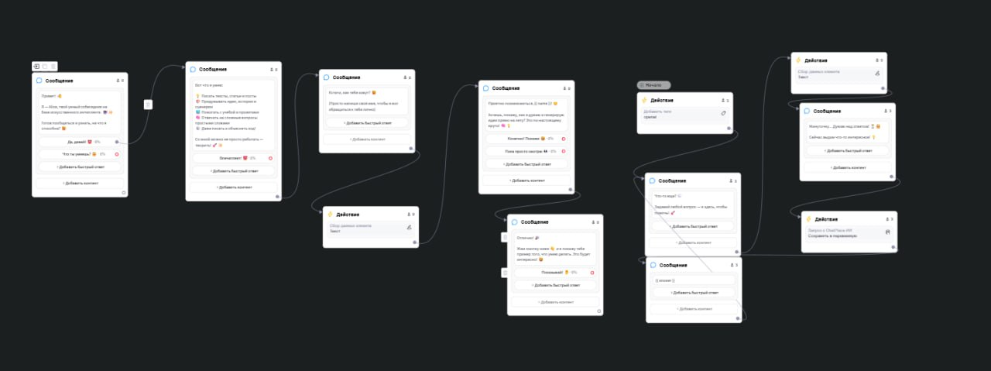

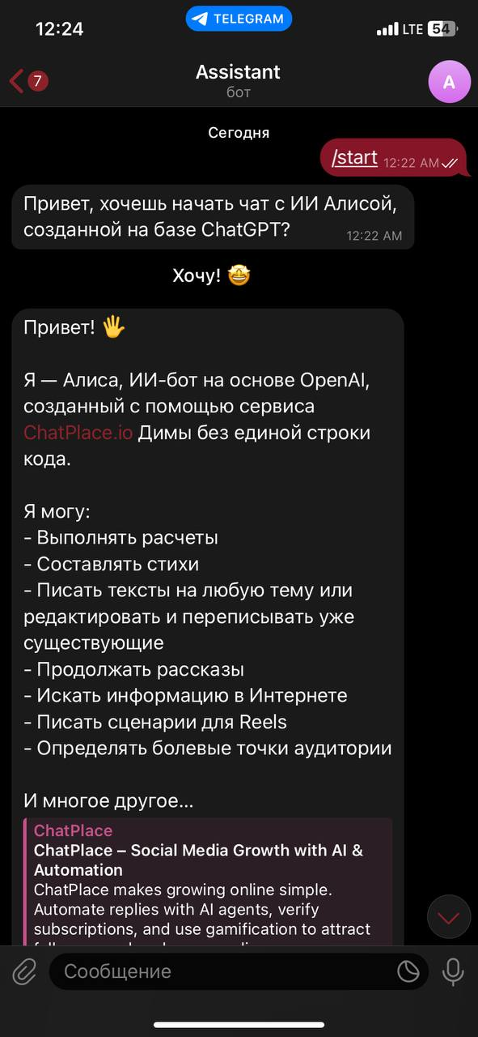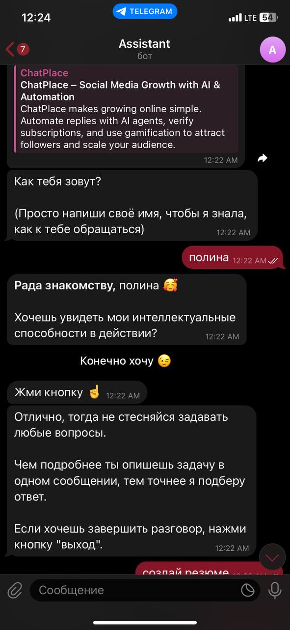

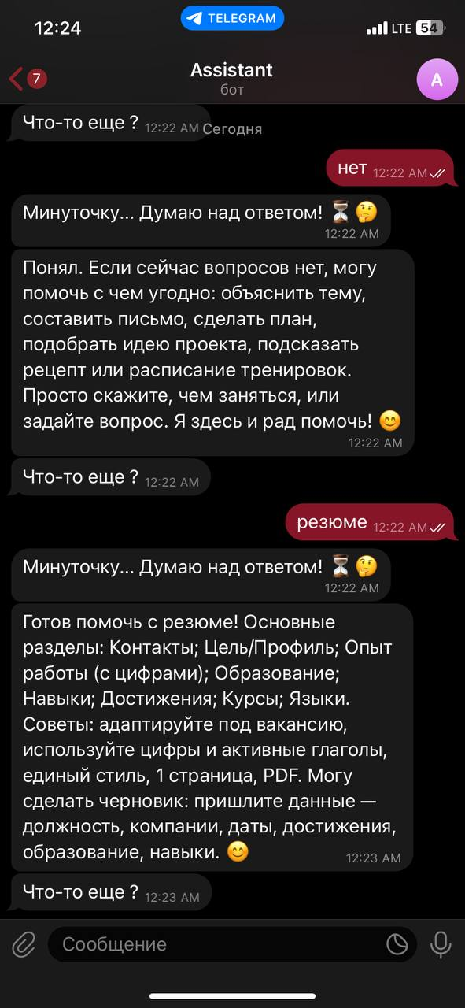

**6. ПРИЛОЖЕНИЯ**

1. Интернет-магазин “Victoria Secret”

